**《ＣＣＴＶ奋斗》栏目组2014 特别节目选题会**

**--对话影响力人物 展示影响力企业**

**-------浙江站（杭州.西湖国宾馆）-------**

**指导单位： 中国中央电视台 央视网 中国品牌领袖联盟**

**主办单位： 《CCTV奋斗》栏目组**

**协办单位： 《CCTV奋斗》栏目组浙江采编中心**

**部分支持媒体：**

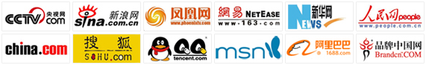

**参会对象：仅限于企业法人代表、董事长、总经理 （仅限一人出席）**

**尊敬的： 先生/女士（特约嘉宾）：**



品牌形象代表国家形象。在经济全球化的时代，品牌作为一种无形资产，不仅是企业素质、信誉和形象的集中体现，也是民族素质、国家地位与经济实力的象征。据有关调查数据显示，中国年生产90亿双鞋，整个鞋行业利润低于耐克公司；中国6000家茶行业企业，行业利润不及立顿红茶；中国保健品行业整体利润只有安利公司的1%！中国每年有近100万家企业商家倒闭，中小企业平均寿命仅2.5年，60%的中小企业都在3岁左右夭折，只有10%的中小企业能够活过5岁，只有3%的中小企业能够进入青年和成年！所以，中小企业如何有效提升企业、品牌、产品、人物的行业影响力和市场竞争力已经成为各企业家面临的极其严峻的问题。只有及时果断的实施战略创新、观念创新、品牌创新、营销创新，才能把企业从严峻残酷的红海市场竞争中解脱出来，看到广阔光明的发展前景。

随着全面深化改革的深入，传统模式与新模式的新旧融合，企业与企业之间的协同创新，不同领域之间的跨界整合，正在成为新时代企业发展变革的突破点。让我们用“跨界思维”去拥抱变革，重新解构商业时代的创业精神，迎接下一轮的机遇!



　　由中央电视台《商界传奇》、《奋斗》、《给你一个亿》栏目组举办的“奋斗中国行”将历时一年走遍全国。筛选优秀企业，入围央视访谈栏目，塑造中国民族品牌。本次活动主题为“跨界思维 拥抱变革”。

　　我们诚挚地邀请您届时莅临，共聚人脉，共享商机，共谋未来。因席位有限，您如因故不能出席，请及时告知，以便将名额给予他人。



**1、解读“十二五”政策规划下“中国制造”向“中国创造”的品牌营销新思路；**

**2、分享成功企业案例，解读央视企业形象片展播活动的品牌营销新模式；**



**3、解答《奋斗》栏目如何快速提升个人及企业的品牌影响力思路，拓展品牌营销新市场；**

**4、中国企业品牌影响力提升计划扶持政策发布，《奋斗》栏目组选取题材，被选嘉宾接受相关媒体报道。**

**会议地点：杭州西湖国宾馆**

**会议路线：浙江省杭州市西湖区杨公堤18号**

**会议时间：2014年12月17日（12:30-17:00）**

**传真热线：0571-85365502**

**备 注：仅限受邀嘉宾一人出席，非受邀人员谢绝参会**

**12:30-14:00 签到 大堂 媒体报道**

**13:30-14:00 视频 学术型会场 品牌影片**

**14:00-14:10 主持 学术型会场 嘉宾介绍**

**14:10-16:00 嘉宾 学术型会场 嘉宾主题演讲**

**16:00-17:00 专家 交流型会场 选题、媒体报道**

**---------请将以下信息填写完整并加盖公章回传至《CCTV奋斗》栏目组品采编中心—---------**

**出席嘉宾回执：1.**[**必须加盖公章扫描发送至杭州市电子商务协会秘书处hzeca@sina.com**](mailto:必须加盖公章扫描发送至协会秘书处hzeca@sina.com)**。电话：89969865.**

**2.仅限受邀嘉宾一人出席，非受邀人员谢绝参会**

|  |  |  |  |  |  |  |  |  |  |
| --- | --- | --- | --- | --- | --- | --- | --- | --- | --- |
| **公司名称** |  | | | | | **公司性质** |  | **成立时间** |  |
| **公司网址** | www. | | | | | **年营业额** | **万** | **企业人数** | **人** |
| **参会人**  **姓名** |  | | **职务** | | □法人代表 □董事长  □总经理 (打“√”或标红） | | | 加盖公章 | |
| **手 机** |  | | **车位** | | 车型 车牌号 | | |
| **栏目采编** | **毛洋彬** | | **手机** | **188-0650-7090** | | | |
| **企业品牌瓶颈：**人力资源缺乏□ 资金短缺□市场营销滞后□ 其它□  （打“√”或标红） | | | | | | | |
| **企业经营模式:**生产□ 销售□ 服务□ 贸易□ 加工□ 研发□ 国内□ 国外□ (打“√”或标红） | | | | | | | |
| **出席单位要求**  **（编导填写）** | | □携带企业资料 □申请协办、赞助 □接受后期媒体跟踪采访  (打“√”或标红） | | | | | | | |

**部分主持人：**

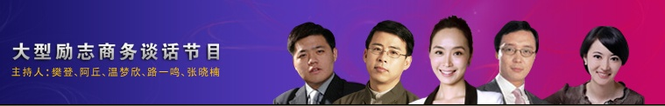

**部分受访企业：**

